THỂ LỆ & BẢNG TỔNG SẮP GIẢI THƯỞNG HỘI THI NỮ CÔNG GIA CHÁNH 20/10
CÔNG ĐOÀN TRƯỜNG ĐẠI HỌC THỦ DẦU MỘT — HỆ THỐNG TRUYỀN THÔNG NỘI BỘ
Chào mừng Ngày Phụ nữ Việt Nam 20/10, Ban Nữ công Công đoàn Trường tổ chức Hội thi "Duyên dáng Áo dài & Khéo tay Nữ công" với sự tham gia nhiệt tình của 16 Tổ công đoàn bộ phận.
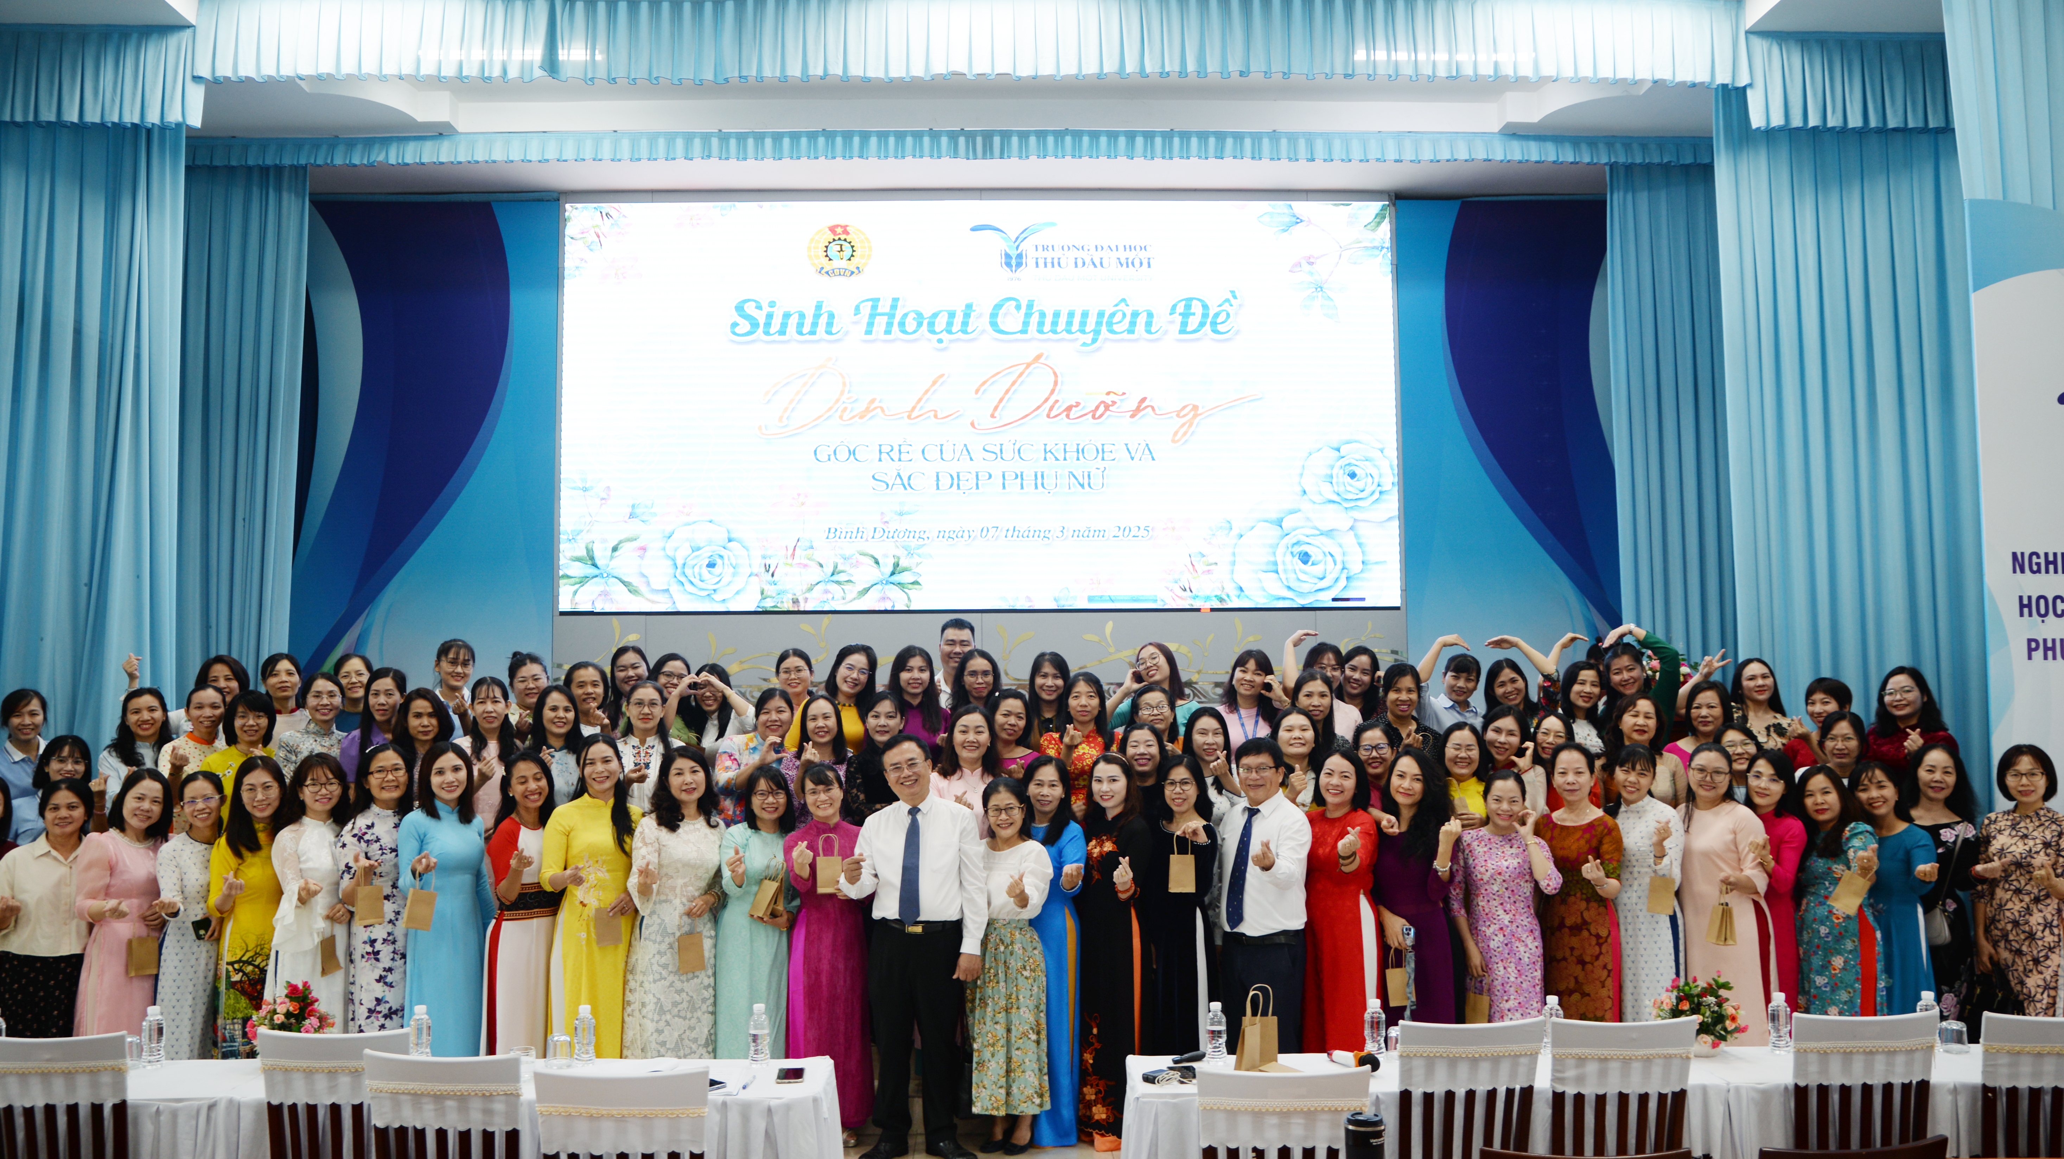
Hình 1: Hoạt động ghi nhận tại sự kiện (Hội Thi Nữ Công Gia Chánh & Duyên Dáng Áo Dài 20/10)
Các cô giáo, nữ cán bộ viên chức đã thể hiện tài năng khéo léo qua các phần thi cắm hoa nghệ thuật, chế biến món ăn truyền thống và trình diễn áo dài duyên dáng mang đậm nét đẹp trí thức.
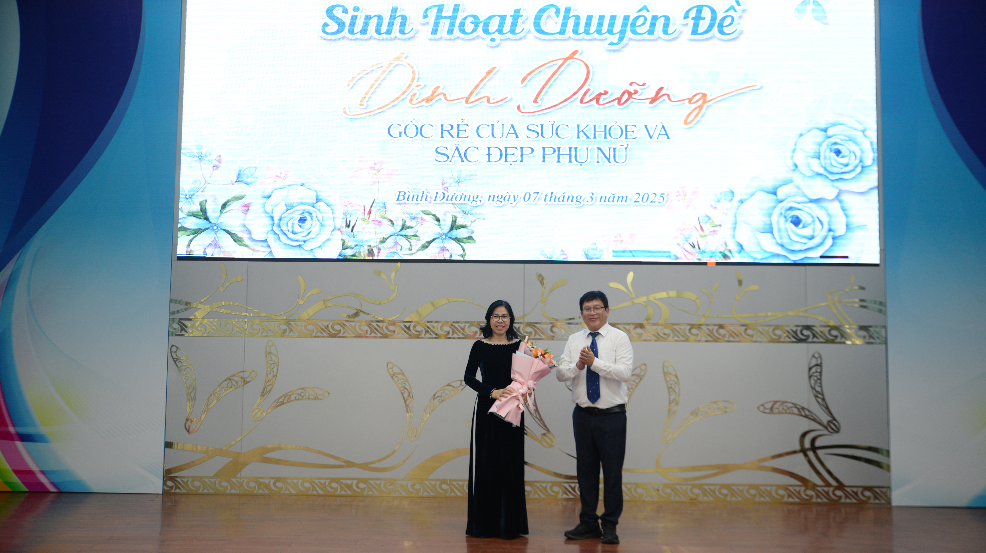
Hình 2: Khoảnh khắc tiêu biểu tại sự kiện
Hội thi đã trao giải Nhất toàn đoàn cho Tổ Công đoàn Khoa Sư phạm và tôn vinh những tấm gương nữ đoàn viên "Giỏi việc trường - Đảm việc nhà".

